ПРОЕКТ

АДМИНИСТРАЦИЯ ЛЕНИНГРАДСКОЙ ОБЛАСТИ
КОМИТЕТ ПО КУЛЬТУРЕ ЛЕНИНГРАДСКОЙ ОБЛАСТИ

ПРИКАЗ

«___»____________2016 г. №_______________

г. Санкт-Петербург

О включении выявленного объекта культурного наследия
«Дом купца Н.Н. Хомякова», расположенного по адресу: Ленинградская область, Всеволожский район, г. Всеволожск, Всеволожский пр., д. 36,
в единый государственный реестр объектов культурного наследия (памятников истории и культуры) народов Российской Федерации,
об утверждении границ территории и установлении предмета охраны объекта культурного наследия

В соответствии со ст. ст. 3.1, 9.2, 18, 33 Федерального закона от 25 июня 2002 года № 73-ФЗ «Об объектах культурного наследия (памятниках истории и культуры) народов Российской Федерации», на основании акта государственной историко-культурной экспертизы, выполненной ОАО «Межрегиональный центр независимой историко-культурной экспертизы» (аттестованный эксперт: Петрочинина О.А., приказ Министерства культуры Российской Федерации от 27 мая 2014 года № 899),

п р и к а з ы в а ю:

- Включить выявленный объект культурного наследия «Дом купца Н.Н. Хомякова» в единый государственный реестр объектов культурного наследия (памятников истории и культуры) народов Российской Федерации в качестве объекта культурного наследия регионального значения с наименованием «Дом купца Н.Н. Хомякова, нач. ХХ в.», расположенного по адресу: Ленинградская область, Всеволожский район, г. Всеволожск, Всеволожский пр., д. 36.
- Утвердить границы территории объекта культурного наследия регионального значения «Дом купца Н.Н. Хомякова, нач. ХХ в.», расположенного по адресу: Ленинградская область, Всеволожский район, г. Всеволожск, Всеволожский пр., д. 36., согласно приложению № 1 к настоящему приказу.
- Установить предмет охраны объекта культурного наследия регионального значения «Дом купца Н.Н. Хомякова, нач. ХХ в.», расположенного по адресу: Ленинградская область, Всеволожский район, г. Всеволожск, Всеволожский пр., д. 36., согласно приложению № 2.
- Исключить выявленный объект культурного наследия «Дом купца Н.Н. Хомякова» из перечня выявленных объектов культурного наследия, расположенных на территории Ленинградской области, утвержденного приказом комитета по культуре Ленинградской области от 01 декабря 2015 года № 01-03/15-63.
- Пункт 10 акта регистрации вновь выявленных объектов Всеволожского района, представляющих историческую, научную, художественную или иную культурную ценность от 30 сентября 1988 года № 4-3 считать утратившим силу.
- Отделу по осуществлению полномочий Ленинградской области в сфере объектов культурного наследия департамента государственной охраны, сохранения и использования объектов культурного наследия комитета по культуре Ленинградской области обеспечить внесение сведений об объекте культурного наследия регионального значения «Дом купца Н.Н. Хомякова, нач. ХХ в.» в единый государственный реестр объектов культурного наследия (памятников истории и культуры) народов Российской Федерации.
- Настоящий приказ вступает в силу со дня его официального опубликования.
- Контроль за исполнением настоящего приказа возложить на заместителя начальника департамента государственной охраны, сохранения и использования объектов культурного наследия комитета по культуре Ленинградской области Г.Е. Лазареву.

Председатель
комитета по культуре Е.В. Чайковский

Приложение 1
к Приказу комитета по культуре
Ленинградской области
от «__» ________ 2016 г. № ____

Описание границ территории
объекта культурного наследия
«Дом купца Н.Н. Хомякова, нач. XX вв.»,
расположенного по адресу: Ленинградская область, Всеволожский район, г. Всеволожск, Всеволожский пр., 36

Граница территории объекта культурного наследия совпадает с границей земельного участка Дома купца Н.Н. Хомякова.
Кадастровый № 47:07:1301049:44.
Точка 1 расположена на расстоянии 2,00 м от юго-восточного угла здания, со стороны проезда ул. Заводской к Всеволожскому проспекту.
От точки 1 до точки 2 на запад – 10,97; далее от точки 2 до точки 3 на северо-запад вдоль проезжей части ул. Заводской – 5,39 м; далее от точки 3 до точки 4 на северо-запад вдоль проезжей части ул. Заводской – 36,48 м; далее до точки 5 на восток вдоль тротуара – 27,00 м; далее от точки 6 на юго-восток – 3,16 м; далее на юг вдоль тротуара со стороны Всеволожского проспекта до точки 7 – 37,19 м; далее на юго-запад до точки 1 – 2,88 м.

Перечень координат поворотных (характерных) точек
границ территории объекта культурного наследия
«Дом купца Н.Н. Хомякова, нач. XX вв.», расположенного по адресу: Ленинградская область, Всеволожский район, г. Всеволожск, Всеволожский пр., д. 36

Обозначение (номер) характерной точки | Координаты характерных точек в местной системе координат МСК-1964 |  | Координаты характерных точек в местной системе координат МСК-47
 | Долгота, м (X) | Широта, м (Y) | Долгота, м (X) | Широта, м (Y)
1 | 2 | 3 | 2 | 3
Точка № 1 | 132 058,47 | 103 735,32 | 2 233 138,47 | 445 349,32
Точка № 2 | 132 047,50 | 103 735,54 | 2 233 127,50 | 445 349,54
Точка № 3 | 132 042,61 | 103 737,80 | 2 233 122,61 | 445 351,80
Точка № 4 | 132 031,35 | 103 772,50 | 2 233 111,35 | 445 386,50
Точка № 5 | 132 058,05 | 103 776,50 | 2 233 138,05 | 445 390,50
Точка № 6 | 132 060,71 | 103 774,79 | 2 233 140,71 | 445 388,79
Точка № 7 | 132 060,23 | 103 737,60 | 2 233 140,23 | 445 351,60
Определение географических координат характерных точек границы территории объекта культурного наследия выполнено в местной системе координат:
МСК-1964. Санкт-Петербург ГОСТ 51794-2008
МСК-47, Зона 2. Ленинградская область ГОСТ 51794-2008.
Карта (схема) границ территории
объекта культурного наследия
«Дом купца Н.Н. Хомякова, нач. XX вв.», расположенного по адресу: Ленинградская область, Всеволожский район, г. Всеволожск, Всеволожский пр., д. 36
М 1:200
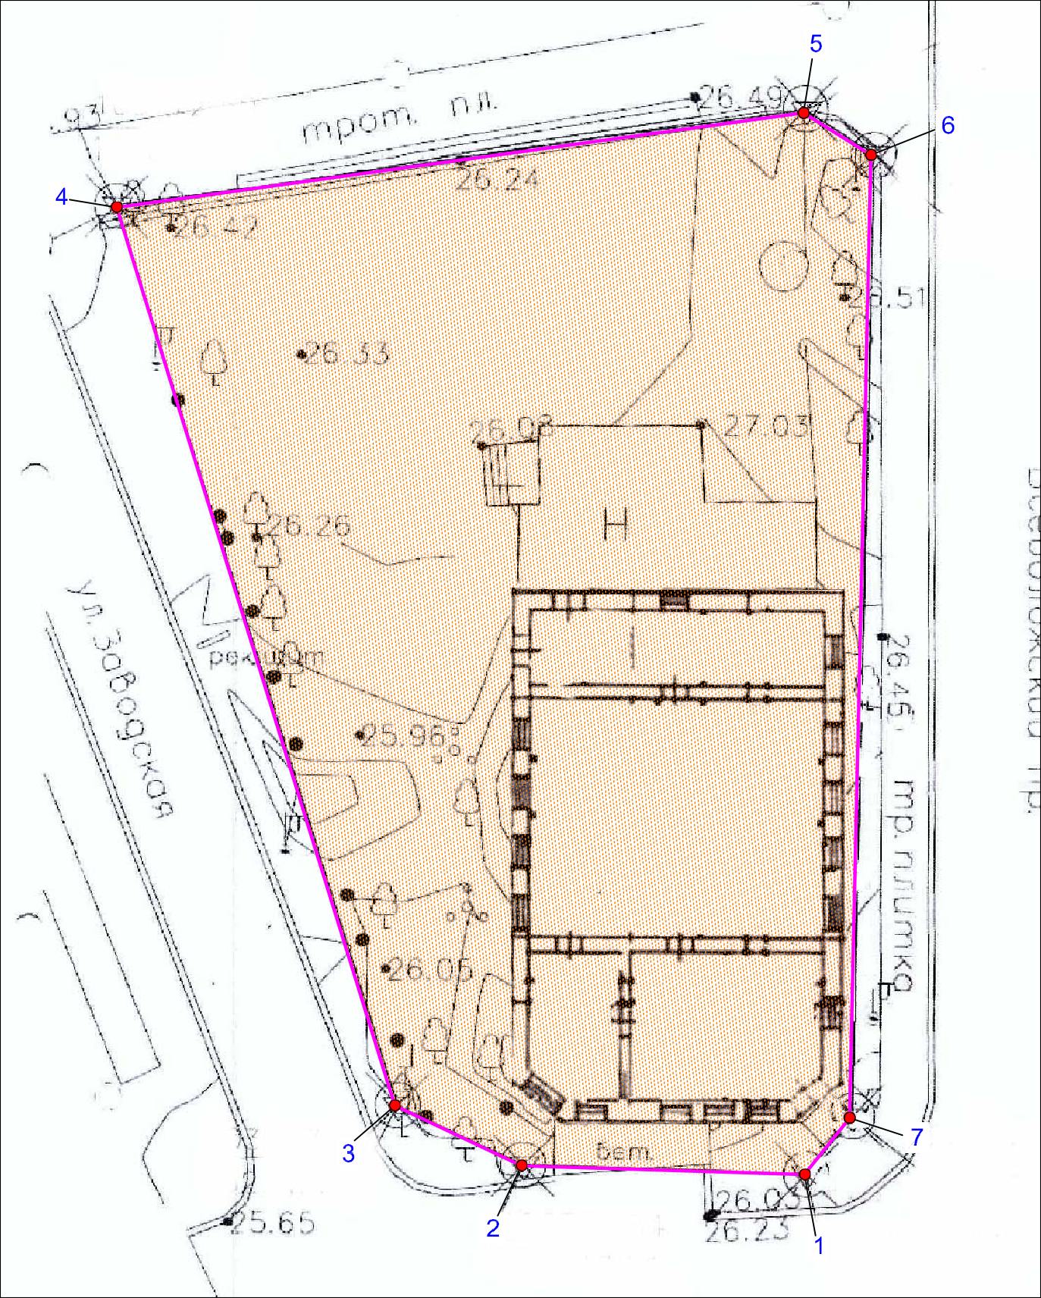

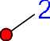

Режим использования территории
объекта культурного наследия
«Дом купца Н.Н. Хомякова, нач. XX вв.», расположенного по адресу: Ленинградская область, Всеволожский район, г. Всеволожск, Всеволожский пр., д. 36

Режим использования земельного участка в границах территории объекта культурного наследия предусматривает сохранение объекта культурного наследия – проведение работ, направленных на обеспечение физической сохранности объекта культурного наследия, а также выполнение требований Федерального закона от 25.06.2002 г. № 73-ФЗ «Об объектах культурного наследия (памятниках истории и культуры) народов Российской Федерации» в части установленных ограничений к осуществлению хозяйственной деятельности в границах территории объекта культурного наследия.

На данной территории запрещается:
- ведение хозяйственной деятельности, не связанной с сохранением объекта культурного наследия, в том числе размещение вывесок, рекламы, навесов;
- проведение земляных, строительных, мелиоративных и иных работ, не связанных с работами по сохранению объекта культурного наследия или его отдельных элементов, сохранением историко-градостроительной или природной среды объекта культурного наследия;
- строительство временных зданий и сооружений, не связанных с жизнедеятельностью административного здания, искажающих восприятие объекта культурного наследия;
- использование пиротехнических средств и фейерверков;
- создание разрушающих вибрационных нагрузок динамическим воздействием на грунты в зоне их взаимодействия с памятником.

На данной территории разрешается:
- проектирование и проведение работ по сохранению объекта культурного наследия, не нарушающие целостности территории и предмета охраны объекта культурного наследия;
- поведение работ по приспособлению объекта культурного наследия с сохранением функции объекта (административное здание) или иной функции, не нарушающей предмета охраны;
- проведение работ по благоустройству земельного участка, расположенного в границах территории объекта культурного наследия, с учетом вида использования данной территории и формирования условий благоприятного зрительного восприятия объекта культурного наследия: разбивка дорожек, озеленение территории, разбивка цветников;

- воссоздание утраченных историко-культурных элементов ландшафта и градостроительной среды, в том числе исторических зданий, сооружений и элементов планировки по специально выполненным проектам на основании комплексных историко-градостроительных, архивных, археологических, и т.д. исследований;
- установка информационных знаков размером не более 0,8х1,2 м в местах, не мешающих обзору объекта культурного наследия;
- применение при благоустройстве и оборудовании территории традиционных материалов - дерево, камень, кирпич, в покрытиях, малых архитектурных формах, исключая контрастные сочетания и яркую цветовую гамму.

Приложение 2
к Приказу комитета по культуре
Ленинградской области
от «__» ______ 2016 г. № ______

Предмет охраны
объекта культурного наследия
«Дом купца Н.Н. Хомякова, нач. XX вв.», расположенного по адресу: Ленинградская область, Всеволожский район, г. Всеволожск, Всеволожский пр., д. 36

Градостроительные характеристики:

Местоположение в зоне исторической застройки центральной части города Всеволожска. Здание формирует уличный фронт застройки;

Архитектурные характеристики:

- Объемно-пространственное решение:
- отдельно стоящее здание с доминантой, представленной мезонином;
- центральный лицевой фасад фланкируют две деревянные башенки со шпилями;
- кирпичный оголовок печной трубы по коньку кровли;
- силуэт крыши – скатная вальмовая кровля основного объема сложного очертания.

- Конструктивное решение:
- капитальные кирпичные наружные стены;
- деревянная обшивка мезонина и башен;
- металлическая фальцевая кровля крыши и башен;
- стропильная система.

- Композиция и декор фасадов:
- здание кирпичное, не оштукатуренное,
- цоколь – облицован известняковым камнем;
- архитектурные детали (наличники, подоконные доски, венчающий профилированный карниз из кирпича);
- резные пояски под свесами кровли мезонина и башен;
- дощатая обшивка стен мезонина и башен;
- исторические габариты дверных и оконных проемов на лицевых фасадах.

- Отделка и материал фасадов:
- каменный известняковый цоколь;
- кирпичная кладка лицевых фасадов без штукатурки;
- дощатая обшивка стен мезонина и башенок;
- обшивка стен мезонина и башен в их исторических материалах.

Подготовлено:
Главный специалист отдела по осуществлению полномочий Ленинградской области в сфере объектов культурного наследия департамента государственной охраны, сохранения и использования объектов культурного наследия комитета по культуре Ленинградской области

_________________И.Е. Ефимова

Согласовано:
Заместитель председателя комитета - начальник департамента государственной охраны, сохранения и использования объектов культурного наследия комитета по культуре Ленинградской области

__________________ А.М. Ермаков

Заместитель начальника департамента государственной охраны, сохранения и использования объектов культурного наследия комитета по культуре Ленинградской области

__________________ Г.Е. Лазарева

Сектор правового обеспечения департамента государственной охраны, сохранения и использования объектов культурного наследия комитета по культуре Ленинградской области

__________________

Ознакомлен:
Заместитель начальника департамента государственной охраны, сохранения и использования объектов культурного наследия комитета по культуре Ленинградской области

__________________ Г.Е. Лазарева

Начальник отдела по осуществлению полномочий Ленинградской области в сфере объектов культурного наследия департамента государственной охраны, сохранения и использования объектов культурного наследия комитета по культуре Ленинградской области

_________________А.В. Сорокин

